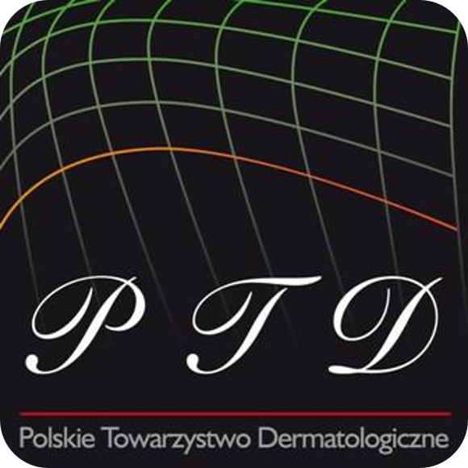POLSKIE TOWARZYSTWO DERMATOLOGICZNE

Regulamin konkursu na stypendium zjazdowe EADV dla młodych członków PTD, którzy obronili pracę doktorską w latach 2021-2024

§ 1
Postanowienia ogólne
Regulamin określa tryb i zasady wyboru kandydatów przez Komisję Polskiego Towarzystwa Dermatologicznego na uczestnictwo w konferencji EADV 2024 w Amsterdamie, programie stypendiów fundowanych przez L’Oréal Dermatological Beauty.

§ 2
Konferencja EADV 2024 odbędzie się w dniach 25-28 września 2024 w Amsterdamie, będzie mogło w niej uczestniczyć 5 osób, wyłonionych w postępowaniu konkursowym.

§ 3

1. Warunki uczestnictwa w konkursie:
- członek PTD – obligatoryjny warunek;
- wiek do 35 roku życia
- obronienie rozprawy doktorskiej w latach 2021-2024
- aktywność jako autor publikacji z współczynnikiem wpływu Impact Factor

2. Pismo przewodnie kierowane do prezesa PTD powinno zawierać
a) krótki list motywacyjny argumentujący ubieganie się o nagrodę,
b) dokumenty potwierdzające warunki konkursowe:
    - CV
    - potwierdzenie obronienia rozprawy doktorskiej (posiadania stopnia doktora nauk medycznych)
    - rozprawa doktorska w formacie PDF
    - lista publikacji naukowych z wyszczególnieniem prac powstałych w ramach rozprawy doktorskiej lub będących następstwem rozprawy doktorskiej (w przypadku monografii)

Aplikację należy składać za pomocą maila: sekretariat@ptderm.com.pl do 30 maja 2024.

§ 4
Złożone wnioski wraz z dokumentami zostaną rozpatrzone przez Komisję, powołaną przez Prezesa PTD.

§ 5

Wyniki konkursu zostaną przedstawione podczas konferencji Polskiej Akademii Dermatologii i Wenerologii (PADW), która odbędzie się w Krakowie w dniach 20-22.06.2024 r. Nagrodzone osoby muszą być obecne celem odebrania potwierdzenia wyróżnienia.

§ 6

Ochrona danych osobowych
- Administratorem danych osobowych osób przystępujących do certyfikacji jest Zarząd Główny Polskiego Towarzystwa Dermatologicznego.
- Kontakt z administratorem: sekretariat@ptderm.pl
- Gromadzenie, przetwarzanie lub korzystanie z danych osobowych osób certyfikowanych odbywa się zgodnie z przepisami prawa, w szczególności w przepisach RODO oraz niniejszym regulaminie.
- Udostępnienie danych osobowych odbywa się wyłącznie w zakresie i na zasadach opisanych w niniejszym regulaminie. Inne formy i cele udostępnienia danych osobowych wymagają pisemnej zgody osoby podlegającej certyfikacji.
- Administrator dokłada wszelkich starań, aby gromadzenie i przetwarzanie danych osobowych odbywało się zgodnie z obowiązującymi przepisami prawa.
- Dane osobowe osób podlegających certyfikacji będą przechowywane do czasu wygaśnięcia tego obowiązku, wynikającego ze stosownych przepisów prawa.

